Міністерство освіти і науки України
Національний університет «Львівська політехніка»
Кафедра систем штучного інтелекту



Звіт
про виконання розрахунково-графічних робіт блоку № 7
з дисципліни: «Основи програмування»
до:
ВНС Розрахунково-графічних робіт № 1-4
Практичних Робіт до блоку № 7

Виконала:
Студентка групи ШІ-12
Хвостова Олександра Андріївна

Тема роботи: виконання графічно-розрахункової роботи

Мета роботи: отримати практичні навички в розробці і дослідженні алгоритмів розв’язання

Теоретичні відомості:
  - https://acode.com.ua/uroki-po-cpp/
  - https://www.geeksforgeeks.org/c-plus-plus/?ref=gcse_outind

Виконання роботи:

1. Опрацювання завдання та вимог до програм та середовища:
Завдання №1. VNS. Варіант 7
Розробити лінійний алгоритм для розв’язання задачі.
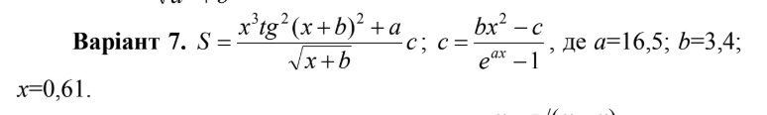

https://github.com/artificial-intelligence-department/ai_programming_playground_2024/pull/459/files#diff-f207b5d59380d421ee2cd977d317f4d34f78d7da3dd8cf8fb3a409b23f2ec91b

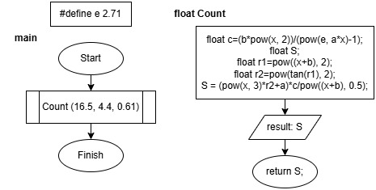

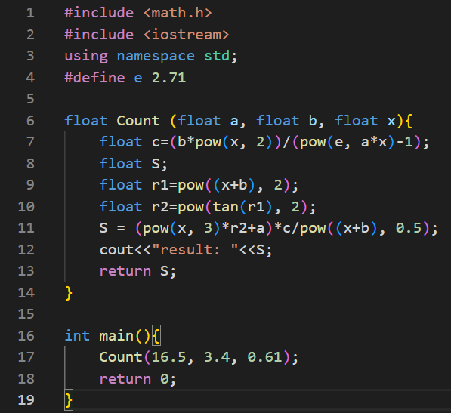

Результат:
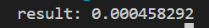
Очікуваний час виконання: 1 година
Реальний час виконання: 30 хвилин

Завдання №2. VNS. Варіант 24
Розробити алгоритм, що розгалужується для розв’язання задачі номер якої відповідає порядковому номеру студента в журналі викладача
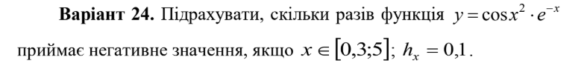

https://github.com/artificial-intelligence-department/ai_programming_playground_2024/blob/41645432c95a57c2a05b55a5787ab90ee58838c1/ai_12/oleksandra_khvostova/epic_7/vns_practice_work_2_task_oleksandra_khvostova.cpp

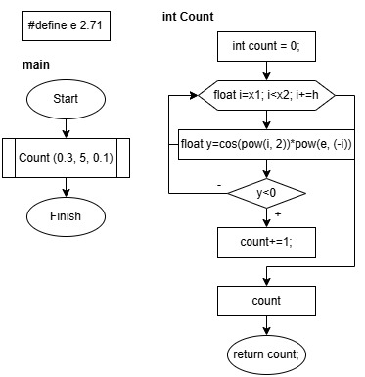
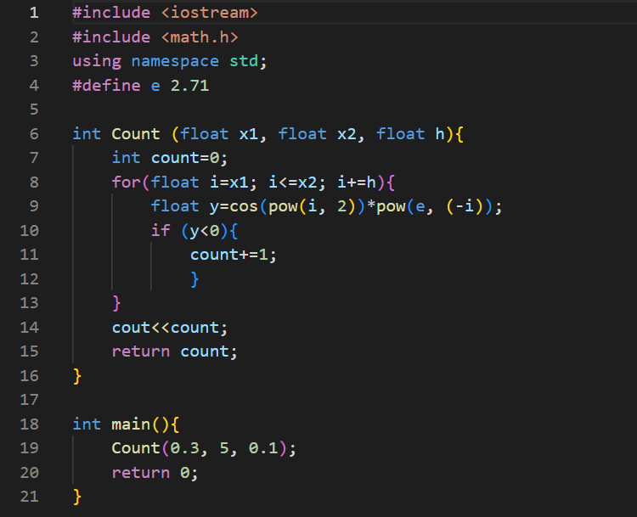

Результат:
Очікуваний час виконання: 1 година
Реальний час виконання: 20 хвилин

Завдання №3. VNS. Варіант 19
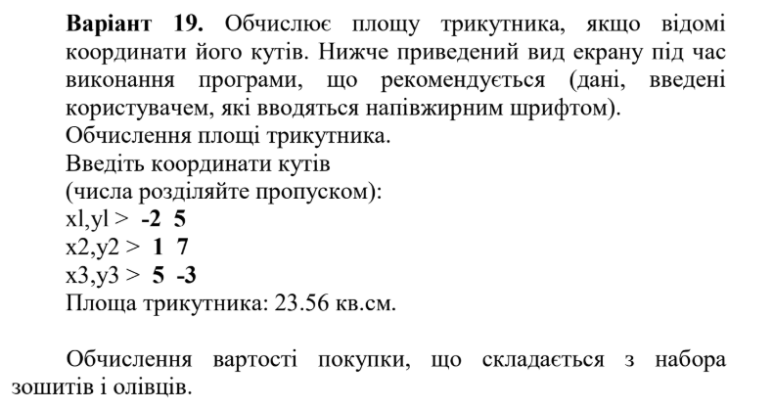
https://github.com/artificial-intelligence-department/ai_programming_playground_2024/blob/41645432c95a57c2a05b55a5787ab90ee58838c1/ai_12/oleksandra_khvostova/epic_7/vns_practice_work_3_task_oleksandra_khvostova.cpp
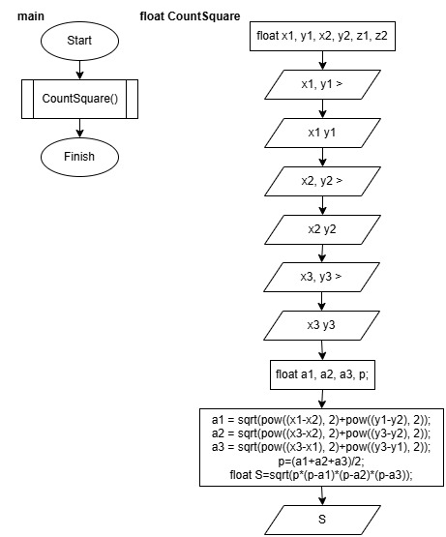

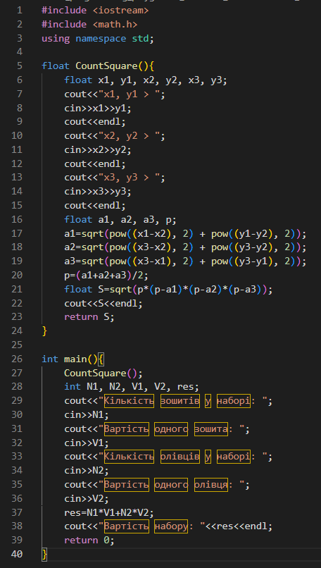
Результат:
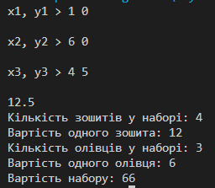
Очікуваний час виконання: 1 година
Реальний час виконання: 20 хвилин
Завдання №4. VNS. Варіант 2
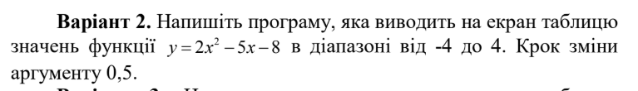
https://github.com/artificial-intelligence-department/ai_programming_playground_2024/blob/41645432c95a57c2a05b55a5787ab90ee58838c1/ai_12/oleksandra_khvostova/epic_7/vns_practice_work_4_task_oleksandra_khvostova.cpp
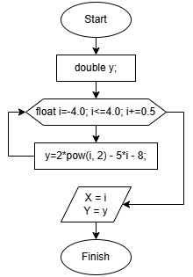

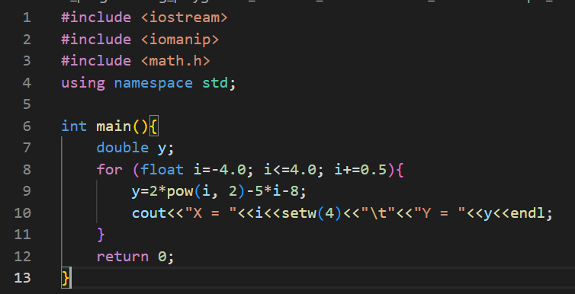

Результат:
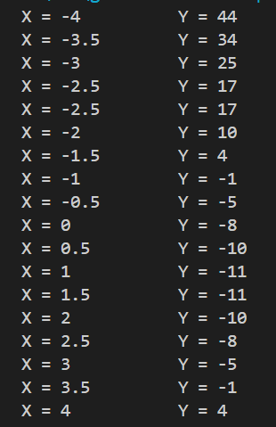
Очікуваний час виконання: 1 година
Реальний час виконання: 20 хвилин

Завдання №5. Algotester. Lab1v3
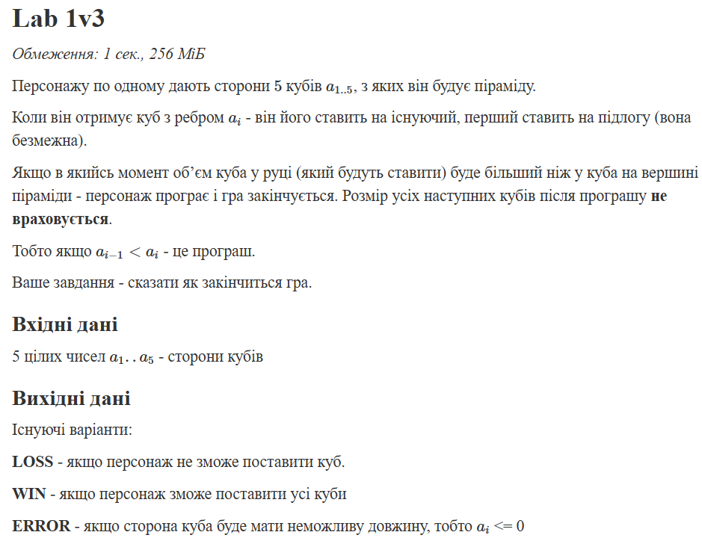

https://github.com/artificial-intelligence-department/ai_programming_playground_2024/blob/41645432c95a57c2a05b55a5787ab90ee58838c1/ai_12/oleksandra_khvostova/epic_7/algotester_lab1_v3.cpp
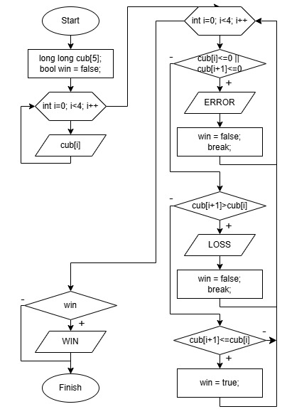
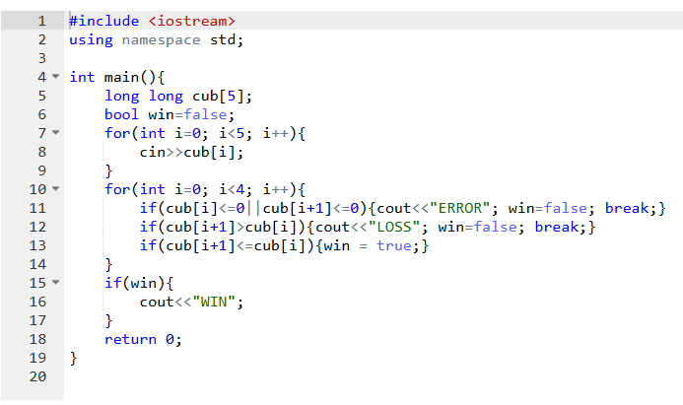

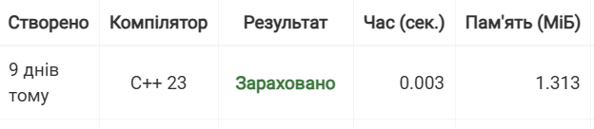
Очікуваний час виконання: 1 година
Реальний час виконання: 20 хвилин

Завдання №6. Algotester. Lab2v1
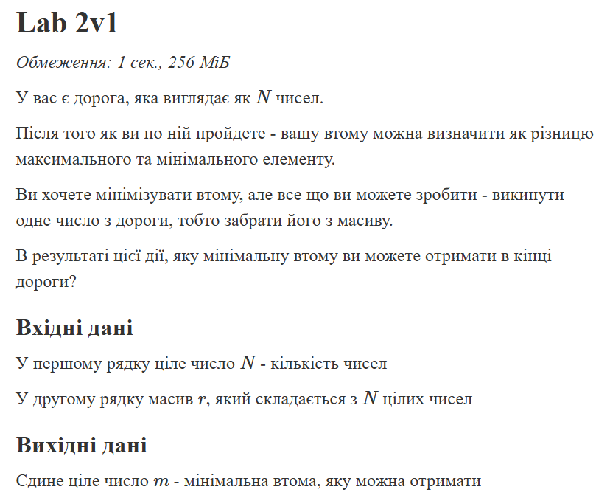
https://github.com/artificial-intelligence-department/ai_programming_playground_2024/blob/41645432c95a57c2a05b55a5787ab90ee58838c1/ai_12/oleksandra_khvostova/epic_7/algotester_lab2_v1.cpp

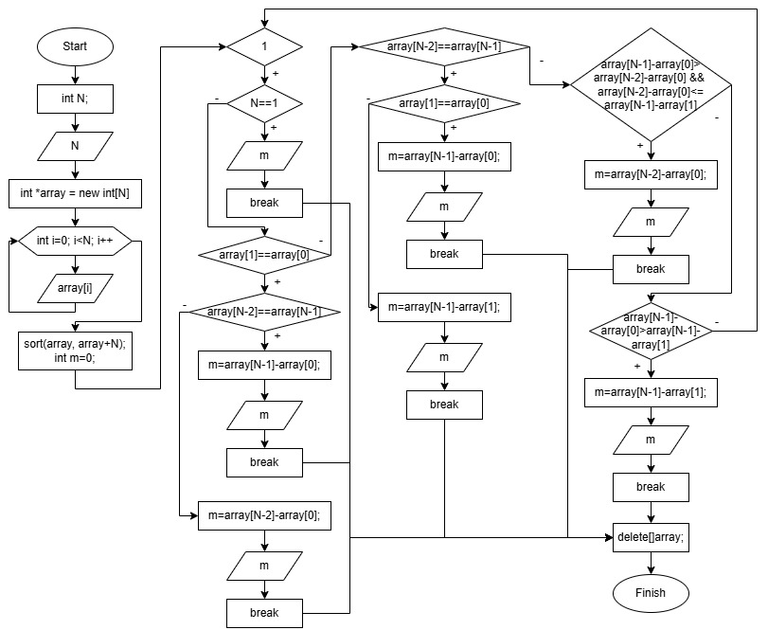
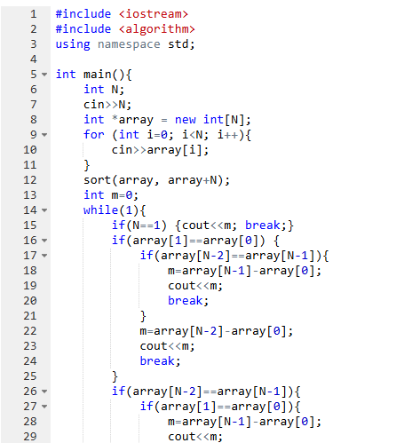
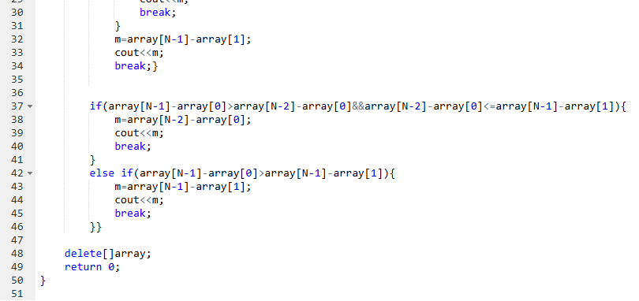
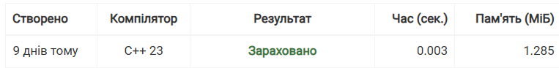

Очікуваний час виконання: 1 година
Реальний час виконання: 2 години

Завдання №7. Algotester. Lab4v1
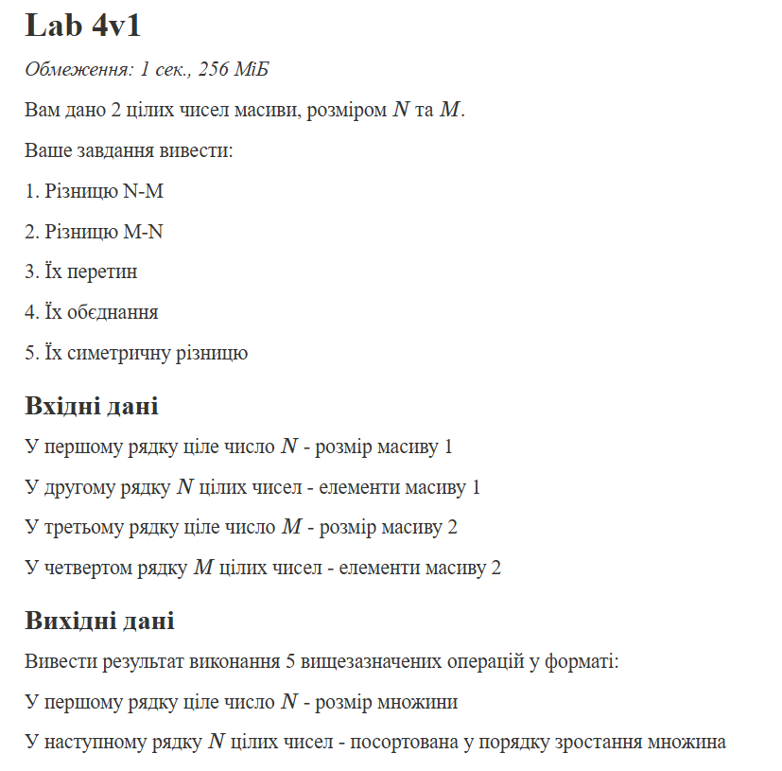
https://github.com/artificial-intelligence-department/ai_programming_playground_2024/blob/41645432c95a57c2a05b55a5787ab90ee58838c1/ai_12/oleksandra_khvostova/epic_7/algotester_lab4_v1.cpp
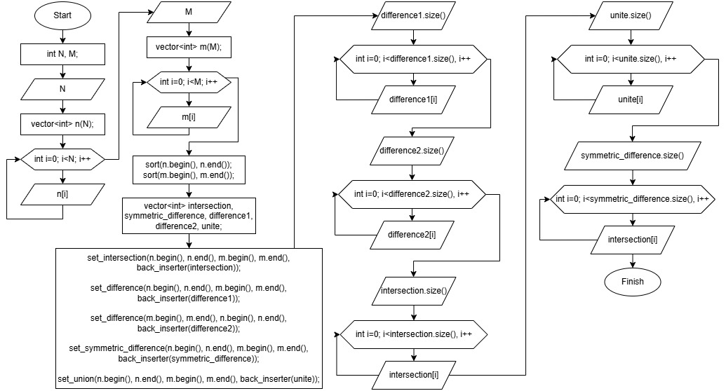
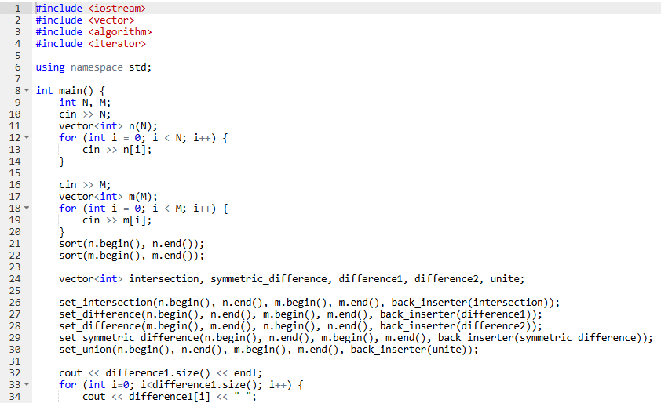
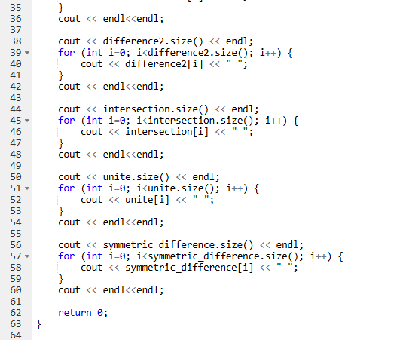
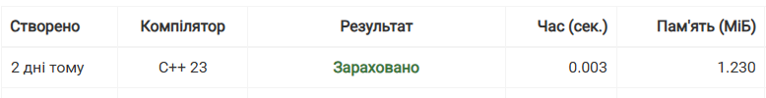
Очікуваний час виконання: 1 година
Реальний час виконання: 1 година

Завдання №8. Algotester. Lab6v1
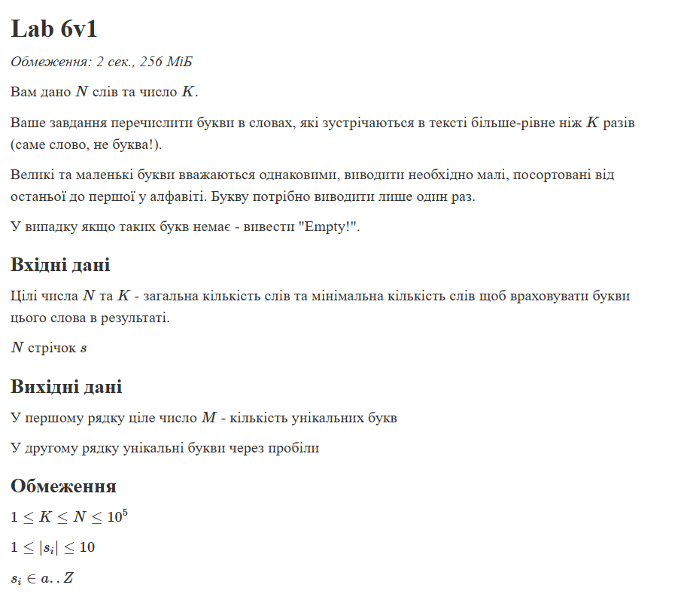
https://github.com/artificial-intelligence-department/ai_programming_playground_2024/blob/41645432c95a57c2a05b55a5787ab90ee58838c1/ai_12/oleksandra_khvostova/epic_7/algotester_lab6_v1.cpp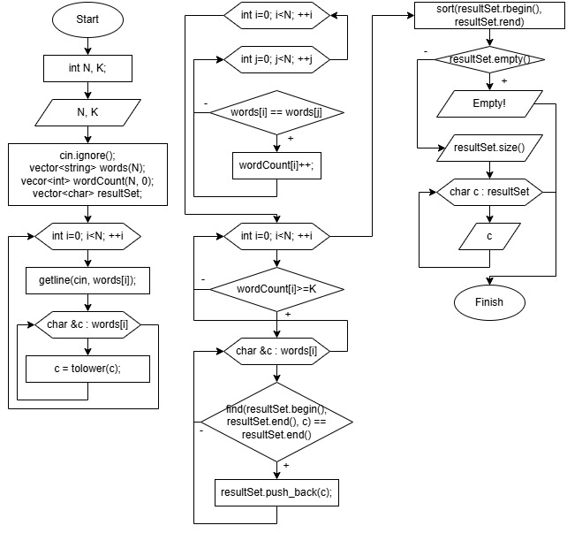

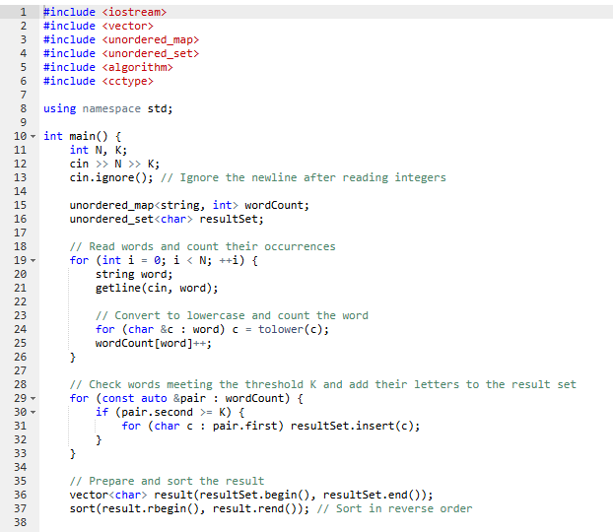
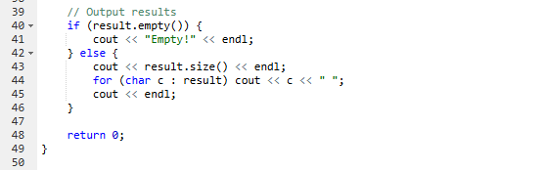

Очікуваний час виконання: 1 година
Реальний час виконання: 1.5 години

Висновки: У ході виконання розрахункової роботи здобула практичні навички в розробці лінійних алгоритмів, застосуванні циклів, написанні власних функцій.

